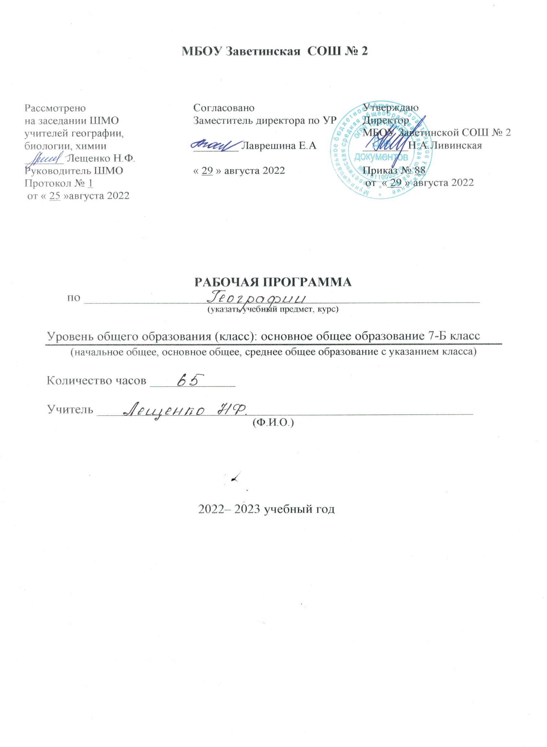
Пояснительная записка.

Данная рабочая программа по курсу «Материки, океаны, народы и страны» 7-Б класса, разработана в соответствии с федеральным государственным образовательным стандартом основного общего образования, утверждённым приказом Минобразования и науки России от 17.12.2010 г., № 1897 «Об утверждении федерального государственного образовательного стандарта основного общего образования» (зарегистрировано в Минюсте РФ 01.02.2011 № 19644);
на основе Примерной основной образовательной программы основного общего образования, авторской общеобразовательной программы по географии под ред. В.В. Николиной, А.И. Алексеева, Е.К. Липкиной к предметной линии учебников «Полярная звезда» М: «Просвещение» 2013г.
положения «О структуре, порядке разработки и утверждения рабочих программ учебных предметов, курсов, дисциплин (модулей) и дополнительных общеразвивающих программ муниципального бюджетного общеобразовательного учреждения Заветинской средней общеобразовательной школы № 2» приказ №68 от 31.08.2020г.
на основе «основной образовательной программы основного общего образования Заветинской СОШ № 2» приказ № 68 от 31.08.2020г.;
календарным учебным графиком на 2022-2023 уч. год – приказ № 86 от 23.08.2022г.;
учебным планом на 2022-2023уч. год – приказ №86 от 23.08.2022г.
Программа рассчитана на 65 часов (2 часа в неделю) в соответствии с учебным планом МБОУ Заветинской СОШ № 2 на 2022-2023гг.

Содержание программы построено с позиции единства географии, интеграции курсов географии 6 класса («Начальный курс географии») и «Географии материков и океанов» 7 класс. Понятия «географическая оболочка», «природная зональности», «природный комплекс» являются интегральными. Они характеризуют определенные связи и сочетания природных, социальных и экономических явлений и процессов на определенной территории Земли.
Программа содержит новые направления географического образования:
комплексные подходы к характеристике территории материков и акватории океанов; изучение материков и океанов как крупных природных комплексов; изучение население, особенностей культуры и быта народов мира.
В курсе «География материков и океанов» в первом разделе изучается материал о развитии главных особенностей природы Земли. Во втором разделе курса характеризуются материки и океаны как крупные природные комплексы Земли, наиболее типичные страны разных материков. Далее изучаются характерные взаимодействия природы и общества.
В учебной деятельности обучающихся широко используются комплексные географические практикумы, конференции, нетрадиционные формы организации уроков, компьютерные технологии, мультимедийные программы, различные источники географической информации.
Информационные технологии в образовательном процессе позволяют создать положительную мотивацию и повысить интерес к изучению географии.

Место предмета в базисном учебном плане.
Федеральный базисный учебный план для образовательных учреждений Российской Федерации отводит 68 часов для обязательного изучения учебного предмета «География материков и океанов», из расчета 2–х. учебных часов в неделю. Фактически по учебно-годовому графику школы - 65 часов, т.к. праздничные дни: 24 февраля, 1 и 8 мая приходятся на понедельник и пятницу, а в эти дни уроки по расписанию в 7-Б классе.

Содержание учебного предмета.

Введение. (3ч)
Что изучают в курсе «Материки, океаны, народы и страны»? Для чего человеку необходимы знания географии. Поверхность Земли (материки и океаны). Части света.
Как люди открывали мир. География в древности. География в античном мире. География в раннем Средневековье (5-6вв). Эпоха Великих географических открытий (15-17 вв). Эпоха первых научных экспедиций (17-18 вв). Эпоха научных экспедиций 19в. Современная эпоха развития знаний о Земле.
Методы географических исследований и источники географических знаний. Методы изучения Земли.

Раздел 2. Население Земли (6ч).
Основные пути расселения древнего человека. Расы. Внешние признаки людей различных рас. Анализ различных источников информации с целью выявления регионов проживания представителей различных рас.
Численность населения Земли, ее изменения во времени. Методы определения численности населения, переписи населения. Различные прогнозы изменения численности населения Земли.
Факторы, влияющие на рост численности населения. Рождаемость, смертность, естественный прирост, их количественные различия и географические особенности. Продолжительность жизни. Миграции.
Размещение людей на Земле. Показатель плотности населения. Среднемировая плотность населения и ее изменения во времени. Карта плотности населения. Неравномерность размещения населения мира.
Факторы, влияющие на размещение населения. Хозяйственная деятельность людей в разных природных условиях. Адаптация человека к природным условиям: их влияние на внешний облик людей, жилища, одежду, орудия труда, пищу.
Народы и религии мира. Народ. Языковые семьи. Карта народов мира. Мировые и национальные религии, их география.
Городское и сельское население. Города и сельские поселения. Ведущая роль городов в хозяйственной, культурной и политической жизни людей. Функции городов. Крупные города. Городские агломерации.

Раздел 3. Материки, океаны и страны. (51ч).
Современный облик Земли: планетарные географические закономерности. Материки и океаны на поверхности Земли. Происхождение материков и впадин океанов. Современное географическое положение материков и океанов. Главные черты рельефа Земли. Климатообразующие факторы и климат. Внутренние воды суши. Зональные природные комплексы Земли. Мировой океан, его роль в жизни людей. Катастрофические явления природного характера.
Материки, океаны, страны. Основные черты рельефа, климата и внутренних вод Африки, Австралии, Северной и Южной Америки, Антарктиды, Евразии и определяющие их факторы. Зональные природные комплексы материков. Население материков. Природные ресурсы и их использование. Изменение природы под влиянием хозяйственной деятельности человека.
Океаны Земли. Особенности природы, природные богатства, хозяйственное освоение Северного Ледовитого, Атлантического, Индийского и Тихого океанов. Охрана природы.
Историко-культурные районы мира. Памятники природного и культурного наследия человечества.
Многообразие стран, их основные типы. Столицы и крупные города. Комплексная географическая характеристика стран (по выбору): географическое положение, население, особенности природы и хозяйства, памятники культуры.

Раздел 4. Глобальные проблемы человечества. (1ч).
Глобальные проблемы человечества и пути их решения.
Итоговый модуль (4ч)

Структура программы определяет общеобразовательный уровень курса в соответствии обязательному минимуму содержания географического образования, объему и глубине изложенного материала со спецификой учебно-воспитательных задач.

Результаты изучения учебного предмета
ЛИЧНОСТНЫЕ:
- овладение на уровне общего образования законченной системой географических знаний и умений, навыками их применения в различных жизненных ситуациях;
- осознание ценности географических знаний, как важнейшего компонента научной картины мира;
- формирование устойчивых установок социально-ответственного поведения в географической среде – среде обитания всего живого, в том числе и человека.
МЕТАПРЕДМЕТНЫЕ:
Метапредметные результаты курса «География. Материки, океаны, народы и страны» основаны на формировании универсальных учебных действий.
Личностные УУД:
- осознание себя как члена общества на глобальном, региональном и локальном уровнях (житель планеты Земля, житель конкретного региона);
- осознание значимости и общности глобальных проблем человечества;
- эмоционально-ценностное отношение к окружающей среде, необходимости её сохранения и рационального использования;
- патриотизм, любовь к своей местности, своему региону, своей стране;
- уважение к истории, культуре, национальным особенностям, толерантность.
Регулятивные УУД:
- способность к самостоятельному приобретению новых знаний и практических умений;
- умения управлять своей познавательной деятельностью;
- умение организовывать свою деятельность;
- определять её цели и задачи;
- выбирать средства и применять их на практике;
- оценивать достигнутые результаты.
Познавательные УУД:
- формирование и развитие по средствам географических знаний познавательных интересов, интеллектуальных и творческих результатов;
-умение вести самостоятельный поиск, анализ, отбор информации, её преобразование, сохранение, передачу и презентацию с помощью технических средств.
Коммуникативные УУД:
- самостоятельно организовывать учебное взаимодействие в группе (определять общие цели, распределять роли, договариваться друг с другом)
Предметные УУД:
- называть методы изучения Земли;
- называть основные результаты выдающихся географических открытий и путешествий;
- знать современное географическое положение материков и океанов, главные черты рельефа Земли, климатообразующие факторы и климаты, внутренние воды суши, зональные природные комплексы Земли, катастрофические явления природного характера;
- развивать базовые знания страноведческого характера: о целостности и дифференциации природы материков, их крупных регионов и стран, о людях, их населяющих, об особенностях их жизни и хозяйственной деятельности в различных природных условиях.

Требования к уровню подготовки учащихся 7 класса.
В результате изучения географии ученик 7 класса должен
знать/ понимать:
- основные географические понятия и термины курса географии материков и океанов, различия географических карт по содержанию, масштабу, способам изображения, результаты выдающихся географических открытий и путешествий;
- взаимосвязи между процессами и явлениями в геосферах земли, географическую зональность и поясность;
- географические особенности природы материков и океанов, географию народов земли, различия в хозяйственном освоении разных территорий и акваторий, связь между географическим положением, природными условиями, ресурсами и хозяйством отдельных регионов и стран;
- природные и антропогенные причины возникновения геоэкологических проблем на локальном, региональном и глобальном уровнях, меры по сохранению природы и защите людей от стихийных природных явлений.
Уметь:
- выделять, описывать и объяснять существенные признаки географических объектов и явлений;
- находить в разных источниках и анализировать информацию, необходимую для изучения географических объектов и явлений, разных территорий земли, их обеспеченности природными ресурсами, экологических проблем;
- приводить примеры адаптации человека к условиям окружающей среды, ее влияния на формирование культуры народов стран мира;
- составлять краткую географическую характеристику разных территорий на основе разнообразных источников информации;
- определять на карте расстояния, направления, высоты точек, географические координаты и местоположение географических объектов;
Использовать приобретенные знания и умения в практической деятельности и повседневной жизни:
- чтения карт различного содержания;
- проведения наблюдения за отдельными географическими объектами, процессами и явлениями, их изменениями;
- принятия необходимых мер в случае природных стихийных бедствий;
- понимания географической специфики регионов и стран мира.
- проведения самостоятельного поиска географической информации на местности из различных источников: картографических, статистических, информационных ресурсов Интернета.

Распределение учебного материала курса.

№ | Раздел. Тема занятий. | Всего часов. | Практические работы. | Контрольные работы.
1 | Источники географической информации | 3
2 | Население Земли. | 6 | 1
3 | Природа Земли. | 12 | 1
4 | Природные комплексы и регионы. | 5 | 1
5 | Материки и страны. | 34 | 4 | 2
6 | Глобальные проблемы человечества. | 1
7 | Итоговый модуль. | 4 |  | 1
 | ИТОГО | 65 | 7 | 3

Практические работы.

- Сравниваем страны мира.
- Выявление взаимосвязи между строением земной коры и рельефом.
- Описание природных зон по карте.
- Описание климатических условий материка по климатограммам.
- Разработка туристического маршрута по Австралии.
- Характеристика природных зон на маршруте путешествия (Евразия).
- Составление комплексного описания страны (Евразия).

Используемый УМК:
1. А.И. Алексеев, В.В. Николина, Е.К. Липкина География. 7 класс «Полярная звезда» – М.: Просвещение. 2021.
2. Атлас. География материков и океанов. 7 класс М, Дрофа, 2021.
3. И.В.Душина. География материков и океанов. Рабочая тетрадь для учителя. – М.: Дрофа, 2001.
4. В.А.Коринская, И.В.Душина, В.А.Щенев. География материков и океанов, 7 класс. Методическое пособие. – М.: Дрофа, 2005.

Интернет-ресурсы:
1. Клуб журнала «GEO» http://www, geo.ru/
2. Журнал «Вокруг света» http: //www, vokr ugs veta. ru/ 3. Великие путешественники, мореплаватели и географы http ://www.geografia.ru

Календарно-тематическое планирование по географии 7-Б класса.

№ | Тема | Кол-во час | Дата | Примечание
Источники географической информации (3 ч).
1 | Что изучают в курсе «Материки, океаны, народы и страны»? | 1 | 02.09
2 | Методы изучения окружающей среды. | 1 | 05.09
3 | Географическая карта – основной источник информации. | 1 | 09.09
Население Земли (6 ч).
4 | Как люди заселяли Землю. | 1 | 12.09
5 | Численность населения Земли. Размещение людей на Земле. | 1 | 16.09
6 | Народы, языки и религии. | 1 | 19.09
7 | Города и сельские поселения. | 1 | 23.09
8 | Многообразие стран мира.  Хозяйственная деятельность людей. | 1 | 26.09
9 | Сравниваем страны мира. Практическая работа № 1. | 1 | 30.09
Природа Земли (12ч).
10 | Развитие земной коры. | 1 | 03.10
11 | Земная кора на карте. Рельеф Земли. | 1 | 07.10
12 | Практическая работа № 2 Выявление взаимосвязи между строением земной коры и рельефом. | 1 | 10.10
13 | Природные ресурсы и их использование. | 1 | 14.10
14 | Тепло на Земле. | 1 | 17.10
15 | Атмосферное давление. Распределение влаги на поверхности земли. | 1 | 21.10
16 | Общая циркуляция атмосферы. | 1 | 24.10
17 | Климат и климатические пояса. | 1 | 28.10
18 | Океанические течения. | 1 | 07.11
19 | Реки и озера Земли. | 1 | 11.11
20 | Разнообразие растительного и животного мира Земли. | 1 | 14.11
21 | Почва как особое природное образование. | 1 | 18.11
Природные комплексы и регионы (5 ч)
22 | Природные зоны Земли. Практическая работа № 3 Описание природных зон по карте. | 1 | 21.11
23 | Тихий и Северный Ледовитый океаны. | 1 | 25.11
24 | Атлантический и Индийский океаны. | 1 | 28.11
25 | Материки как крупные природные комплексы Земли. | 1 | 02.12
26 | Историко-культурные районы мира. Географические регионы. | 1 | 05.12
Материки и страны (34ч)
27 | Африка: образ материка. | 1 | 09.12
28 | Африка в мире. | 1 | 12.12
29 | Африка: путешествие. | 1 | 16.12
30 | Африка: путешествие. Практическая работа №4. Описание климатических условий материка по климатограммам. | 1 | 19.12
31 | Египет. | 1 | 23.12
32 | Разработка проекта «Создание национального парка в Танзании». | 1 | 09.01
33 | Австралия: образ материка. | 1 | 13.01
34 | Австралия: путешествие. Практическая работа №5. Разработка туристического маршрута по Австралии. | 1 | 16.01
35 | Антарктида. | 1 | 20.01
36 | Южная Америка: образ материка. | 1 | 23.01
37 | Южная Америка: образ материка. | 1 | 27.01
38 | Латинская Америка в мире. | 1 | 30.01
39 | Южная Америка: путешествие. | 1 | 03.02
40 | Южная Америка: путешествие. | 1 | 06.02
41 | Бразилия. | 1 | 10.02
42 | Итоговый урок по теме « Южные материки». | 1 | 13.02
43 | Северная Америка: образ материка. | 1 | 17.02
44 | Англо-Саксонская Америка. | 1 | 20.02
45 | Северная Америка: путешествие. | 1 | 27.02
46 | Северная Америка: путешествие. | 1 | 03.03
47 | Соединенные Штаты Америки. | 1 | 06.03
48 | Евразия: образ материка. | 1 | 10.03
49 | Евразия: образ материка. | 1 | 13.03
50 | Европа в мире. | 1 | 17.03
51 | Европа: путешествие. | 1 | 20.03
52 | Европа: путешествие. Практическая работа №6. Характеристика природных зон на маршруте путешествия. | 1 | 24.03
53 | Германия. | 1 | 03.04
54 | Азия в мире. | 1 | 07.04
55 | Азия: путешествие. | 1 | 10.04
56 | Азия: путешествие. Практическая работа №7. Составление комплексного описания страны. | 1 | 14.04
57 | Китай. | 1 | 17.04
58 | Индия. | 1 | 21.04
59 | Япония. | 1 | 24.04
60 | Итоговый урок по теме «Северные материки». | 1 | 28.04
Глобальные проблемы человечества (1ч).
61 | Глобальные проблемы человечества. | 1 | 05.05
62 | Повторение. | 1 | 12.05
63 | Повторение. | 1 | 15.05
64 | Повторение. | 1 | 19.05
65 | Итоговая контрольная работа | 1 | 22.05

